上海建桥学院职业技术学院文件

职院发〔2019〕1号

关于左翼等同志职务任免的通知

各系、部门：
因工作需要，经学院2019年第七次党政联席会议研究，并报学校备案，决定：
左翼同志任应用外语系主任，兼任商务日语专业主任。
刘潇滢同志因工作调动，不再担任应用外语系主任、商务日语专业主任职务。
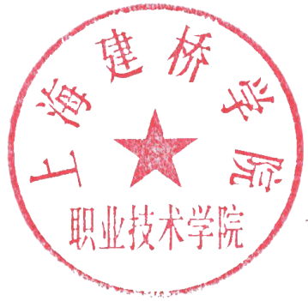
特此通知。

职业技术学院
2019年9月12日

抄送：学校办公室、人事处
职业技术学院办公室 | 2019年9月16日印发

